Nota de prensa

Introducción al mercado de la R 9300 de Liebherr: una vanguardista excavadora minera de 250 toneladas

⸺

La excavadora minera R 9300, que se estrenó en Bauma 2022, ya está disponible para su compra y entrará en producción en serie en 2024

Una prueba de rendimiento de preserie en terreno confirmó el alto rendimiento de la excavadora con una disponibilidad promedio del 94%

Esta última máquina utiliza un 15% menos combustible y mejora la eficiencia del combustible en un 25% con respecto a la R 9250, la anterior excavadora de 250 toneladas de Liebherr Mining

Ahora se puede adquirir la R 9300 Generation 8, la excavadora más nueva de la gama de Liebherr Mining. Tras una validación exitosa en una mina en Indonesia, la R 9300 ha demostrado su capacidad para mejorar tanto la productividad como la eficiencia en el sitio. Una vez que la máquina entre en producción en serie en el 2024, reemplazará a la R 9250 dentro de la clase de 250 toneladas.

Colmar (Francia), 26 de junio de 2023 – La última incorporación de Liebherr Mining a su portafolio de excavadoras, la R 9300 Generation 8 (G8), ya está disponible para su compra. Esta nueva máquina se presentó por primera vez a una audiencia internacional en la exposición Bauma 2022 en Munich y tomará el relevo de la R 9250 en la clase de 250 toneladas. La R 9300 es la segunda excavadora de 8ª generación de la gama de productos de Liebherr y, como tal, incorpora la última tecnología de Liebherr Mining como estándar. Esta tecnología proporciona a la máquina un rendimiento *in situ* mejorado, así como compatibilidad con los sistemas de asistencia de Liebherr y futuras mejoras del producto, como automatización, tecnologías de cero emisiones y servicios digitales.

Estudio de producción en Indonesia: beneficios comprobados de eficiencia y productividad

Como parte de la fase de validación de la R 9300, Liebherr Mining se asoció con su cliente PT Karunia Armada Indonesia (Karunia) para establecer las capacidades de la excavadora *in situ*. Karunia, un contratista minero con sede en Kalimantan Oriental, Indonesia, comenzó a operar una unidad de preserie de la R 9300 en septiembre del 2022 para eliminar y cargar la sobrecarga en camiones de 100 y 130 toneladas en la mina Tabang.

Desde septiembre del 2022, la R 9300 ha promediado 486 horas operativas al mes y una disponibilidad del 94%, superando los KPI de Karunia para la máquina. Estos resultados resaltan el verdadero potencial de la excavadora para mejorar la productividad en la mina.

Para demostrar aún más las capacidades de la R 9300, en marzo de 2023 se realizó un estudio de producción de la excavadora de preserie en la mina Tabang. Durante el estudio, la R 9300 logró un tiempo de ciclo promedio de 26 segundos, ayudando a la excavadora a alcanzar una productividad instantánea de 1.371 *bank cubic metres* (BCM) por hora (3.017 toneladas por hora), un resultado impresionante para una excavadora de la clase de 250 toneladas. La R 9300 también alcanzó una relación de eficiencia de combustible de 9,22 BCM por litro de combustible quemado. Cuando se considera junto con la productividad de la máquina, esto establece el siguiente nivel de eficiencia de la R 9300.

Transmisión efectiva: 25% de eficiencia de combustible mejorada y transmisión eléctrica en desarrollo

Como resultado del compromiso de Liebherr Mining de reducir las emisiones, la R 9300 ha sido diseñada para reducir el consumo de combustible y, por lo tanto, disminuir la cantidad de gases de efecto invernadero emitidos por la máquina. El motor de la R 9300 está disponible en versiones compatibles con FCO y US EPA Tier 4/EU Stage V (con tecnología de postratamiento SCR) para cumplir con los estrictos estándares internacionales de emisiones.

Liebherr Power Efficiency (LPE), un sistema patentado de gestión hidráulica y de motores que ayuda a reducir la cantidad de combustible que consume una máquina mientras se mantiene la productividad y un rendimiento óptimo, viene estandár en la R 9300. Con este sistema, la R 9300 reduce el consumo de combustible en un 15% en comparación con su predecesora, la R 9250. Además, esta disminución en el consumo de combustible contribuye a un aumento del 25% de la eficiencia de combustible para la R 9300 en comparación con la excavadora anterior de 250 toneladas de Liebherr.

Una versión de accionamiento eléctrico de la R 9300 está actualmente en desarrollo y estará disponible en un futuro próximo.

Lo último en diseño: fijación mejorada, vida útil y comodidad para el operador

Para aumentar la productividad y la eficiencia, se han implementado una serie de mejoras de diseño en la R 9300, diferenciando a esta nueva máquina de otras excavadoras de la clase de 250 toneladas.

La R 9300 tiene un diseño de fijación actualizado que es más ligero y resistente que el de la R 9250. El nuevo accesorio viene con componentes de alto rendimiento, como un nuevo diseño de brazo, pluma y cubiertas de aluminio, todo instalado de serie. Este diseño delgado ha permitido un aumento en el tamaño del cucharón tanto en la configuración de retroexcavadora como de pala frontal. Los tamaños estándar del cucharón de 16,5 m3 en configuración de retroexcavadora y 16 m3 en configuración de pala frontal (a 1,8 t/m3 con el paquete de desgaste de servicio pesado) hacen que la excavadora sea una combinación de paso efectiva para camiones con cargas útiles de 100, 130 y 180 toneladas.

La R 9300 también se ha diseñado para un mantenimiento simplificado y una vida útil más larga. Esta excavadora comparte piezas comunes con las excavadoras actuales de Liebherr para ayudar a minimizar los costes de mantenimiento y optimizar el inventario *in situ*. La vida útil de la R 9300 se ha incrementado en un 33% por encima de la R 9250 de 45.000 a 60.000 horas. La prolongación de la vida útil de la R 9300 ayuda a la máquina a alinearse mejor con la vida útil de los principales componentes de la excavadora.

Se pueden encontrar más mejoras en el diseño de la cabina de la R 9300. La nueva cabina incluye una ergonomía de cabina mejorada, pantallas táctiles más grandes, un nuevo diseño de panel de control y visibilidad optimizada para ayudar a promover el bienestar del operador al tiempo que aumenta la seguridad.

La R 9300 entrará en producción en serie en 2024, con la configuración de retroexcavadora disponible a partir del Q1 y la configuración de pala frontal del Q2.

Acerca del Grupo Liebherr

El Grupo Liebherr es una empresa familiar de tecnología con una gama de productos muy diversa. Se trata de uno de los líderes mundiales en la fabricación de máquinas de construcción. También ofrece productos y servicios de gran calidad y orientados al uso pertenecientes a muchos otros sectores. Actualmente, el Grupo cuenta con más de 140 filiales en todos los continentes. En 2022, el Grupo tuvo una plantilla de más de 50.000 personas y alcanzó un volumen de ventas consolidado de más de 12.500 millones de euros. Liebherr se fundó en el año 1949 en la localidad Kirchdorf an der Iller, al sur de Alemania. Desde entonces, los empleados trabajan con el objetivo de convencer a sus clientes con soluciones exigentes y de contribuir al progreso tecnológico.

Imágenes

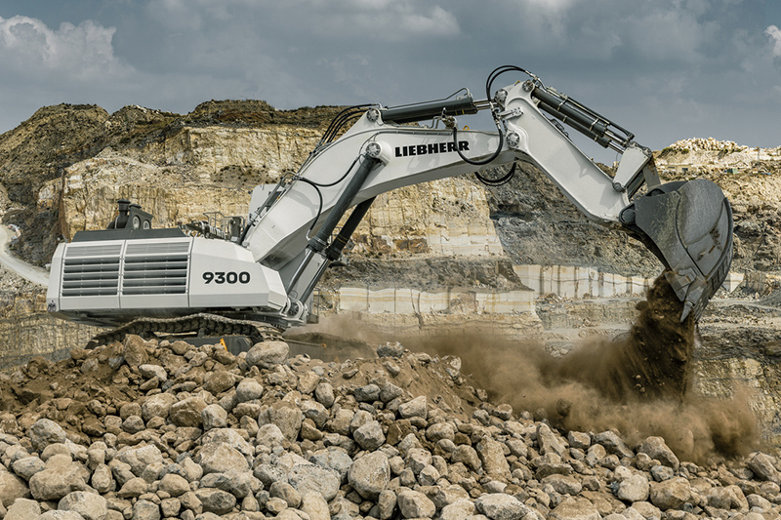

liebherr-R9300-96dpi.jpg  
La R 9300 es la segunda excavadora de 8ª generación del portafolio de Liebherr Mining.

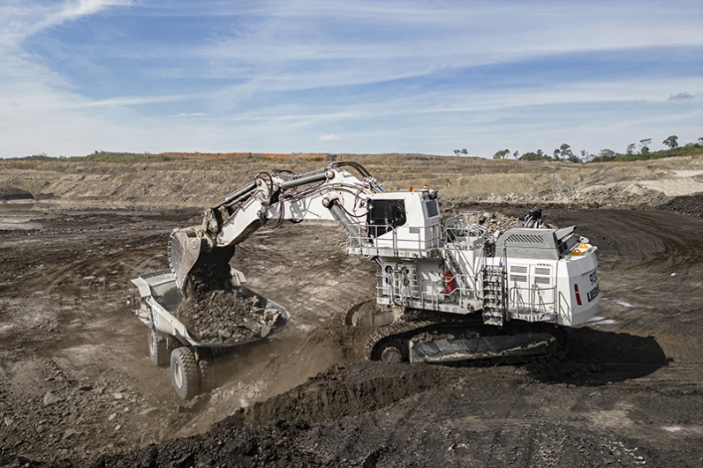

liebherr-R9300-Indonesia-96dpi.jpg  
Un R 9300 que se utiliza actualmente para sobrecargar la carga en la mina de Tabang, Indonesia.

Contacto

Swann Blaise  
Director General de División: Marketing e Inteligencia de Negocios

Teléfono: [+1 757 928 2239](tel:+17579282239)  
Correo electrónico: [swann.blaise@liebherr.com](mailto:swann.blaise@liebherr.com)

**Publicado por**

Liebherr-Mining Equipment Colmar SAS Colmar / Francia  
[www.liebherr.com](http://www.liebherr.com)